회의록 5 회차

NULL 사로잡겠어 리턴즈

일시: 2018년 4월 30일 월요일 오후 8:00

장소: 공대 9호관 415호

참석: 총 4명 (곽준창 불참-개인 사정)

**회의 내용 (done-list)**

1. SRS 작성

Use case 4개를 정의하고 각각에 대한 use case table을 작성함. (Setting the information(UC01), Showing the room(UC02), Creating a room(UC03), Chatting(UC04) 정의)

Operating과 Development의 Environment를 작성함.

Use case들에 필요한 Functional Requirements를 작성함.

(Selecting position(FR01), Transferring information(FR02), Searcing a suitable room(FR03), Determining next step in #UC02(FR04), About room(FR05), Chatting(FR06))

🡺다음 회의 전 까지 Creating a room, Chatting의 diagram들을 수정해서 srs를 업데이트하기로 함.

🡺교수님께 질문할 내용 정리(FR에 input과 output이 모두 존재해야 하는지, #FR04의 reference에 #UC02, #UC03 둘다 넣어야 하는지, 시나리오-System state on completion의 정확한 정의, FR의 description과 action의 정확한 정의)

**다음 회의 내용 (to-do-list)**

1. SRS 작성 및 수정

Use case tables, FR 내용 수정 및 보완

UI, Communication interface, NFR 작성

System models 작성

**어려웠던 점**

1. Technical leader의 부재로 FR의 작성에 어려움을 겪음.

🡺기술적인 의문점들을 카카오톡으로 질문해 어느정도 해결

+Github commit history

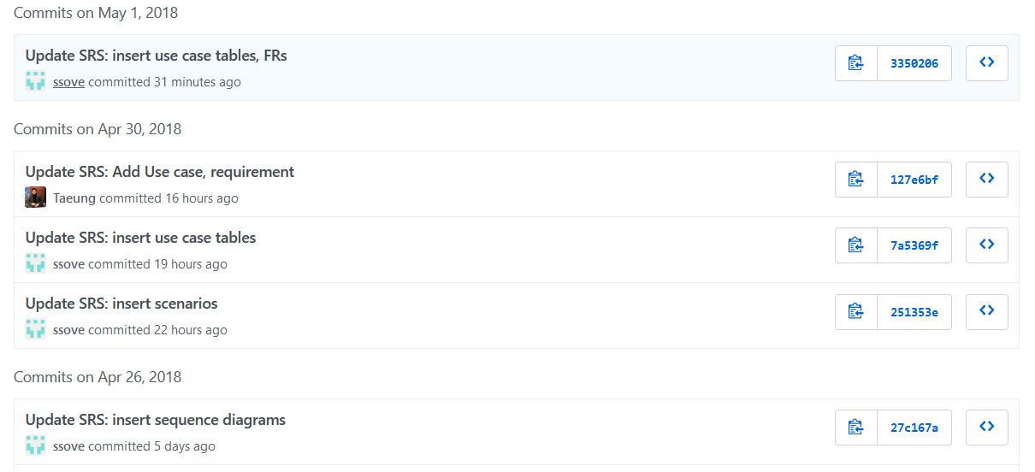

(415호 컴퓨터에 설치된 git으로 commit해 팀원이 아닌 사람의 아이디로 commit이 작성됨)